CÂMARA MUNICIPAL DE MOGI-MIRIM
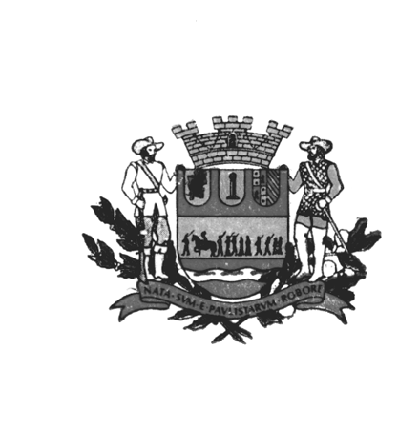
Estado de São Paulo

ASSUNTO: Requer ao Senhor Prefeito Municipal explicações referentes ao não pagamento do INSS, referente aos 26 meses de salários como alcaide nos anos de 2005 a 2007.
DESPACHO:

SALA DAS SESSÕES____/____/_____

PRESIDENTE DA MESA

REQUERIMENTO Nº. , DE 2008

SENHOR PRESIDENTE,
SENHORES VEREADORES,

O Prefeito Municipal de Mogi Mirim Carlos Nelson Bueno no começo de 2005, discorreu nos veículos de comunicação da cidade de Mogi Mirim, que por amor a política e a administração pública não aceitaria os rendimentos que lhe eram de direito.
Passados três anos, o Mandatário Maximo do Município, solicitou judicialmente reaver estes rendimentos, referente aos 29 meses que labutou no Paço Municipal, entretanto o pagamento do tributo acima citado foi apenas de R$ 318,37 (Trezentos e dezoito reais e trinta e sete centavos), equivalente a 1 mês de contribuição.
Diante do exposto, Requeiro respeitosamente a mesa Regimental que após cumpridas as formalidades de praxe, solicite ao Sr. Prefeito Municipal de Mogi Mirim explicações referentes ao não pagamento do tributo INSS referente ao monetário recebido durante os 28 meses.

Sala das Sessões “Vereador Santo Rotolli” aos 17 de junho de 2008.

VEREADOR JONAS ALVES ARAÚJO FILHO

